INFORME DE SEGUIMIENTO A PLANES DE ACCIÓN

**OFICINAS DESPACHO MINISTRA Y DEPENDENCIAS DE SECRETARÍA GENERAL**

**TERCER TRIMESTRE 2016**

Informe de Seguimiento a Planes de Acción

Oficinas Despacho Ministra y Dependencias de Secretaría General

**Objetivo**

Realizar el seguimiento a los planes de acción con corte a 30 de Septiembre de 2016, tomando como base las actividades, metas e indicadores formulados por las Oficinas dependientes del Despacho y las dependencias adscritas a la Secretaria General, analizando el desempeño institucional para la toma adecuada y responsable de decisiones.



**Oficina Asesora Jurídica**

De acuerdo al reporte entregado por la Oficina Asesora Jurídica en relación con el seguimiento al Plan de Acción, se concluye que el 56% de las metas propuestas (6 metas) se han cumplido de acuerdo a lo estipulado, 33% (3 metas) por debajo y una meta por encima (11%). El cumplimiento del plan de acción para el tercer trimestre frente a la vigencia es del 72.56% y frente a lo planeado es del 96.04%.

El cumplimiento de las metas se da de la siguiente manera:



**Oficina Asesora de Comunicaciones**

De acuerdo al reporte entregado por la Oficina de Comunicaciones en relación con el seguimiento al Plan de Acción, se concluye que el 91% de las metas establecidas (10 metas) en la formulación se han cumplido por encima y una meta se encuentra por debajo (10%). El cumplimiento del plan de acción para el tercer trimestre frente a la vigencia 2016 es del 91.58%, y frente a lo planeado el cumplimiento es del 120.5%.

El cumplimiento a las metas se da de la siguiente manera:



**Oficina Asesora de Planeación y Finanzas**

Teniendo en cuenta el reporte realizado en relación con el seguimiento al Plan de Acción, se concluye que el 12% de las metas establecidas (4 metas) en la formulación se han cumplido por encima de lo planeado, el 61% se cumplió de acuerdo a lo estipulado (20 metas) y el 27% (9 metas) por debajo de lo planeado. El cumplimiento del plan de acción del tercer trimestre frente a la vigencia 2016 es del 83.85%; y se logra el 104.85% frente a lo planeado.

El cumplimiento a las metas se da de la siguiente manera:







**Oficina de Tecnología y Sistemas de Información**

De acuerdo al reporte entregado por la Oficina en relación con el seguimiento al Plan de Acción, se concluye que el 50% (2 metas) están de acuerdo a lo planeado y un 50% (2 metas) están por debajo. El cumplimiento del plan de acción para el tercer trimestre frente a la vigencia 2016 es del 67.14%, y frente a lo planeado el porcentaje de cumplimiento es del 86.08%.

El cumplimiento a las metas se da de la siguiente manera:





**Oficina de Innovación Educativa con Uso de Nuevas Tecnologías**

De acuerdo al reporte entregado por la Oficina en relación con el seguimiento al Plan de Acción, se concluye que el 67% de las metas establecidas (8 metas) se han cumplido acorde a lo planeado, 25% de las metas (3 metas) están por encima y una meta por debajo (8%). El cumplimiento del plan de acción del tercer trimestre frente a la vigencia 2016 es del 72.4%; y se logra el 105.31% frente a lo planeado.

El cumplimiento a las metas se da de la siguiente manera:



**Oficina de Cooperación y Asuntos Internacionales**

De acuerdo al reporte entregado por la Oficina en relación con el seguimiento al Plan de Acción, se concluye que el 67% de las metas establecidas (4metas) en la formulación se han cumplido acorde a lo planeado y 33% (2 meta) por encima de lo planeado. El cumplimiento del plan de acción para el tercer trimestre frente a la vigencia 2016 es del 100.17%, y frente a lo planeado el porcentaje de cumplimiento es del 133.5%.

El cumplimiento a las metas se da de la siguiente manera:





**Oficina de Control Interno**

De acuerdo al reporte entregado por la Oficina en relación con el seguimiento al Plan de Acción, se concluye que el 50% de las metas establecidas (1 meta) en la formulación se encuentran de acuerdo a lo establecido, la otra meta se encuentra por debajo. El cumplimiento del plan de acción para el tercer trimestre frente a la vigencia 2016 es del 69% y frente a lo planeado es del 88.46%.

El cumplimiento a las metas se da de la siguiente manera:





**Subdirección de Gestión Financiera**

Del análisis al reporte entregado por la Subdirección Financiera en relación con el seguimiento al Plan de Acción, se concluye que el 63% de las metas establecidas en la formulación se han obtenido de acuerdo a lo planeado (12 metas), el 32% se encuentra por encima (6 metas) y una meta (5%) por debajo de lo planeado. El avance en el cumplimiento del plan de acción para el tercer trimestre frente a la vigencia es del 77.52%; es decir, el 103.94% frente a lo planeado.

El cumplimiento a las metas se da de la siguiente manera:







**Subdirección de Contratación**

Del análisis al reporte entregado por la Subdirección de Contratación en relación con el seguimiento al Plan de Acción, se concluye que el 67% de las metas establecidas (2 metas) en la formulación están por encima y una meta (33%) por debajo de lo planeado. El cumplimiento en el avance del plan de acción en el tercer trimestre frente a la vigencia 2016 es de 84.55% y de 338.20% frente a lo planeado.

El cumplimiento a las metas se da de la siguiente manera:



[](http://www.concejodebucaramanga.gov.co/imagenessubsecciones/contrato_small.jpg)

**Subdirección de Gestión Administrativa**

Del análisis al reporte entregado por la Subdirección Administrativa en relación con el seguimiento al Plan de Acción, se concluye que el 100% de las metas establecidas (5 meta) se cumplieron de acuerdo a la formulación. Es importante mencionar que el resultado obtenido en el avance total del plan de acción del tercer trimestre frente a la vigencia es del 77.87% y el avance frente a lo planeado es del 99.99%.

El cumplimiento a las metas se da de la siguiente manera:





**Subdirección de Talento Humano**

Teniendo en cuenta el reporte realizado en relación con el seguimiento al Plan de Acción, se concluye que el 85% de las metas establecidas (17 metas) en la formulación se han cumplido acorde a lo planeado, el 15% (3 metas) se encuentran por debajo de lo planeado. El cumplimiento en el avance del plan de acción para el tercer trimestre frente a la vigencia 2016 es del 72.01%; y el 97.22% frente a lo planeado.

El cumplimiento a las metas se da de la siguiente manera:





**Subdirección de Desarrollo Organizacional**

Teniendo en cuenta el reporte realizado en relación con el seguimiento al Plan de Acción, se concluye que 47% (7 metas) se encuentran de acuerdo a lo planeado, el 27% (4 metas) se encuentran por encima y el 27% (4 metas) por debajo. El cumplimiento del plan de acción para el tercer trimestre frente a la vigencia es del 61%, y el 97.73% frente a lo planeado.

El cumplimiento a las metas se da de la siguiente manera:



**Unidad de Atención al Ciudadano**

Teniendo en cuenta el reporte realizado en relación con el seguimiento al Plan de Acción con corte a 30 de Marzo de 2016, se concluye que el 100% (6 metas) se lograron de acuerdo a lo establecido. El cumplimiento del plan de acción para el tercer trimestre frente a la vigencia es del 76.25% y el 100% frente a lo planeado. El cumplimiento a las metas se da de la siguiente manera:



[](https://www.google.com/url?sa=i&rct=j&q=&esrc=s&frm=1&source=images&cd=&docid=3S763zShKhg4SM&tbnid=Gk7O8EFpzYFZVM:&ved=0CAUQjRw&url=https://www.agenciasdecomunicacion.org/blog.html/page/8&ei=_iTgU6iJK9Cj8gGF0oHACA&psig=AFQjCNFlwDEm5PW9-HZAr2VqWN4jnbek_g&ust=1407284842191968)

**CONSOLIDADO CUMPLIMIENTO FRENTE A LO PLANEADO**



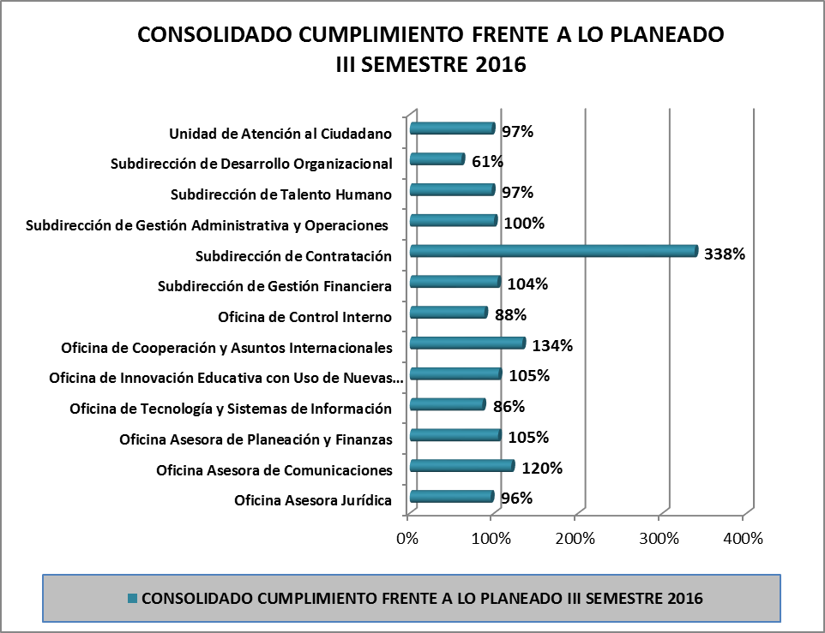

**CONSOLIDADO CUMPLIMIENTO FRENTE A LA VIGENCIA**



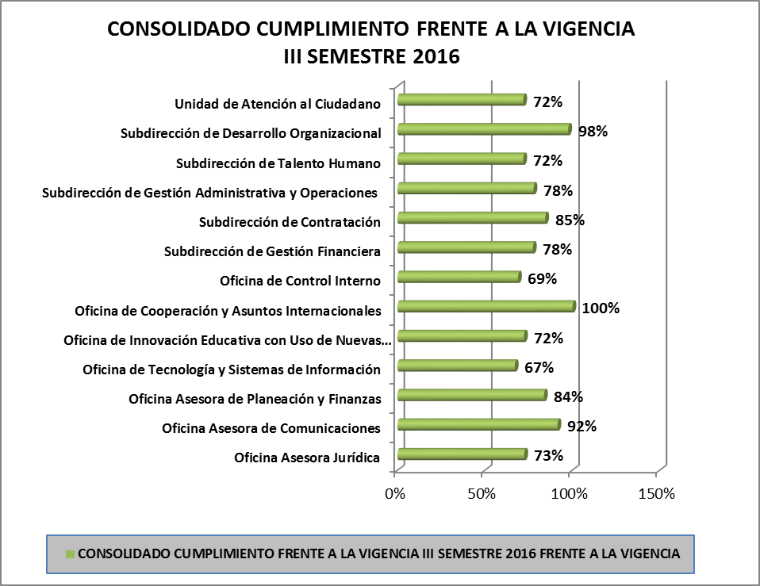

**Consideraciones**

El análisis de la información reportada en el tercer seguimiento trimestral a los planes de acción por parte de las diferentes dependencias nos permite inferir en lo relacionado con el cumplimiento de las metas de acuerdo a lo planeado, que ocho (8) dependencias lo vienen logrando de manera adecuada, teniendo porcentajes de cumplimiento que oscilan entre el 96% y el 105%.

En otras dependencias los porcentajes de cumplimiento de acuerdo a lo planeado, se encuentran por encima como lo son: el 120% obtenido por la Oficina de Comunicaciones, el 338% de la Subdirección de Contratación y el 134% de la Oficina de Cooperación y Asuntos Internacionales.

La Oficina de Tecnología y Sistemas de Información, la Oficina Asesora de Planeación y Finanzas y la Subdirección de Talento Humano solicitaron durante el trimestre retirar metas que por diversas justificaciones se hacían imposibles de cumplir de acuerdo a lo planeado.

En la Subdirección de Contratación dos (2) de las tres (3) metas superaron el cumplimiento en un 181.20%, la meta planeada para el III trimestre.

El éxito para que las Oficinas dependientes del Despacho y las dependencias adscritas a la Secretaria General logren cumplir al 100% las metas que definieron al inicio de la vigencia, radica en la formulación adecuada de sus indicadores, puesto que los resultados logrados por medio de las mediciones, mejoraran la planeación, logrando tomar decisiones con mayor certeza y confiabilidad.